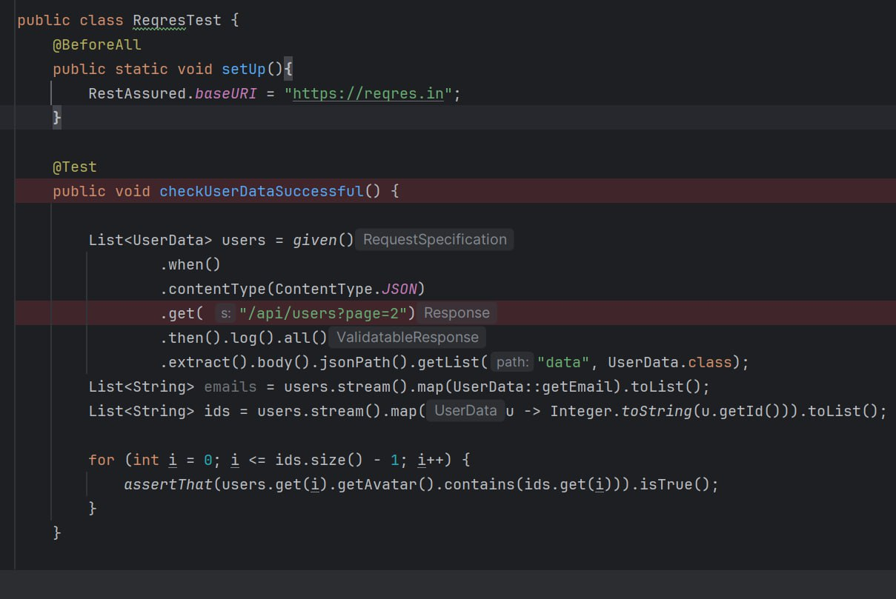
Вот сам обьект
"page": 2,
"per_page": 6,
"total": 12,
"total_pages": 2,
"data": [
{
"id": 7,
"email": "michael.lawson@reqres.in",
"first_name": "Michael",
"last_name": "Lawson",
"avatar": "https://reqres.in/img/faces/7-image.jpg"
},
{
"id": 8,
"email": "lindsay.ferguson@reqres.in",
"first_name": "Lindsay",
"last_name": "Ferguson",
"avatar": "https://reqres.in/img/faces/8-image.jpg"
},
{
"id": 9,
"email": "tobias.funke@reqres.in",
"first_name": "Tobias",
"last_name": "Funke",
"avatar": "https://reqres.in/img/faces/9-image.jpg"
},
{
"id": 10,
"email": "byron.fields@reqres.in",
"first_name": "Byron",
"last_name": "Fields",
"avatar": "https://reqres.in/img/faces/10-image.jpg"
},
{
"id": 11,
"email": "george.edwards@reqres.in",
"first_name": "George",
"last_name": "Edwards",
"avatar": "https://reqres.in/img/faces/11-image.jpg"
},
{
"id": 12,
"email": "rachel.howell@reqres.in",
"first_name": "Rachel",
"last_name": "Howell",
"avatar": "https://reqres.in/img/faces/12-image.jpg"
}
],
"support": {
"url": "https://contentcaddy.io?utm_source=reqres&utm_medium=json&utm_campaign=referral",
"text": "Tired of writing endless social media content? Let Content Caddy generate it for you."
}
}
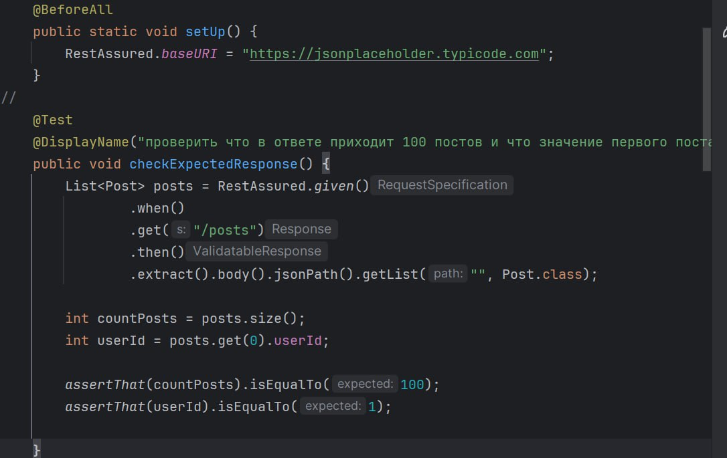
Другой пример
Тут два асерта , проверяем что список 100 шт и что первый обьект с айди 1
[
{
"userId": 1,
"id": 1,
"title": "sunt aut facere repellat provident occaecati excepturi optio reprehenderit",
"body": "quia et suscipit\nsuscipit recusandae consequuntur expedita et cum\nreprehenderit molestiae ut ut quas totam\nnostrum rerum est autem sunt rem eveniet architecto"
},
{
"userId": 1,
"id": 2,
"title": "qui est esse",
"body": "est rerum tempore vitae\nsequi sint nihil reprehenderit dolor beatae ea dolores neque\nfugiat blanditiis voluptate porro vel nihil molestiae ut reiciendis\nqui aperiam non debitis possimus qui neque nisi nulla"
},
{
"userId": 1,
"id": 3,
"title": "ea molestias quasi exercitationem repellat qui ipsa sit aut",
"body": "et iusto sed quo iure\nvoluptatem occaecati omnis eligendi aut ad\nvoluptatem doloribus vel accusantium quis pariatur\nmolestiae porro eius odio et labore et velit aut"
},
{
"userId": 1,
"id": 4,
"title": "eum et est occaecati",
"body": "ullam et saepe reiciendis voluptatem adipisci\nsit amet autem assumenda provident rerum culpa\nquis hic commodi nesciunt rem tenetur doloremque ipsam iure\nquis sunt voluptatem rerum illo velit"
},.... // короче проверяем что тут 100 айдишников

еще пример

Проверяем json с помощью json схемы .

